知行书院文化课程讲义 2019/2/12

引图

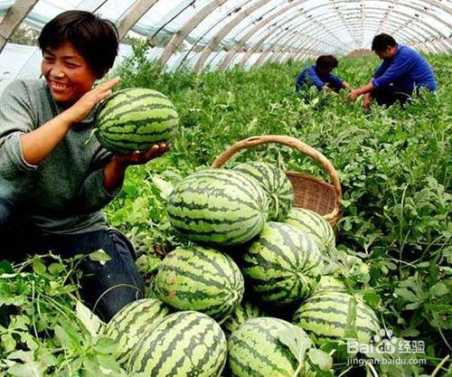

问题1： 明长城 汉长城 战国长城 秦长城

___________________________________________

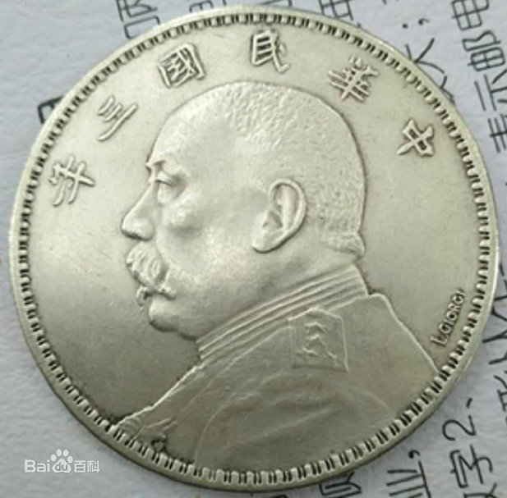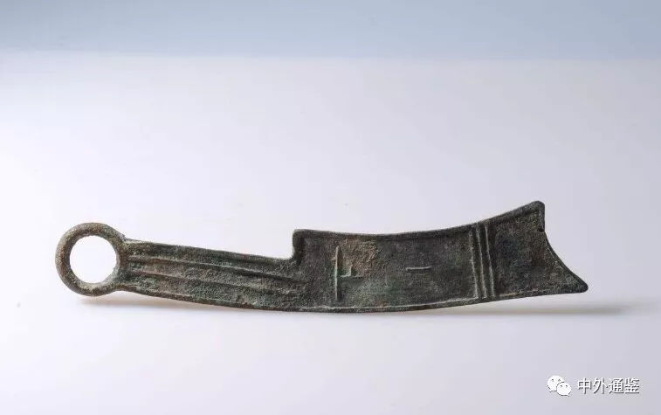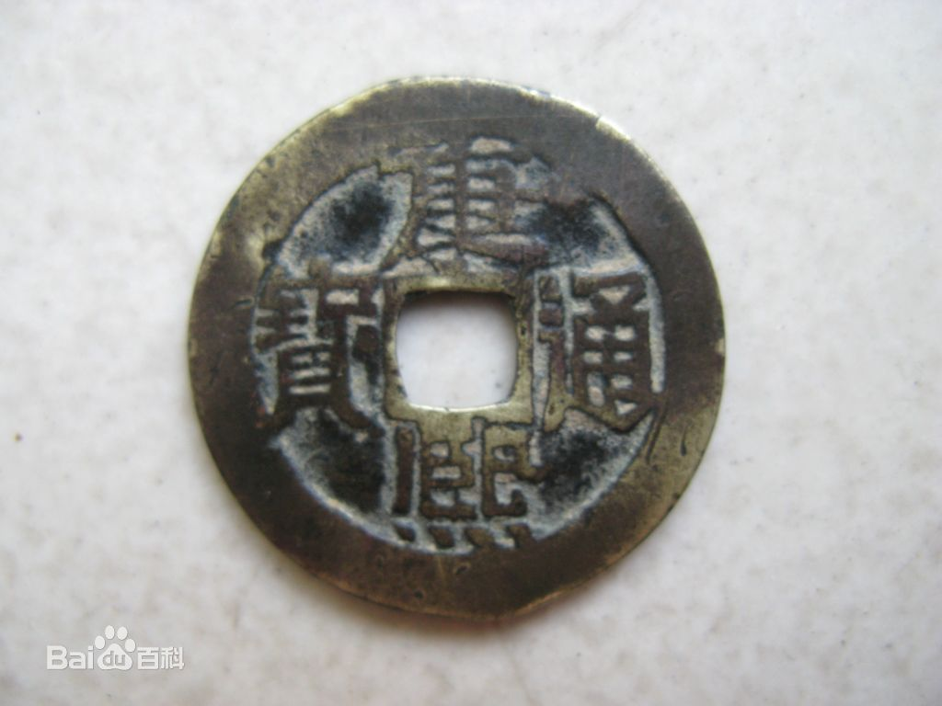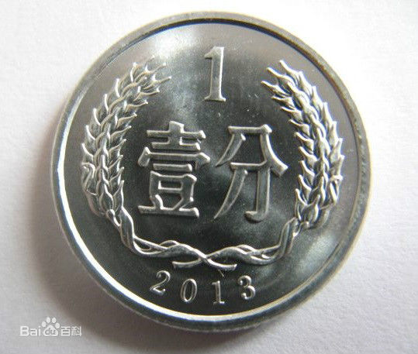

问题2： 民国袁大头 战国刀币 康熙通宝 人民币

_________________________________________

古诗朗诵：

山村咏怀 宋 邵雍

一去二三里，烟村四五家。

亭台六七座，八九十枝花。

观书有感 宋 朱熹

半亩方塘一鉴开，天光云影共徘徊。

_______________________________________

问渠那得清如许？为有源头活水来。

_______________________________________

望庐山瀑布

唐 李白

日照香炉生紫烟，遥看瀑布挂前川。

飞流直下三千尺，疑是银河落九天。

江畔独步寻花

唐 杜甫

黄四娘家花满蹊，千朵万朵压枝低。

留连戏蝶时时舞，自在娇莺恰恰啼。

( 熟读唐诗三百首，不会作诗也会吟。 温柔敦厚诗教也。)

中国地图标出：

1， 北京 上海 重庆 香港 台湾

_________________________________________

2， 大熊猫 东北虎 藏羚羊 亚洲象

_________________________________________

词汇听写：

孝 ：_________________________

福 ： ________________________

信 ：_________________________

仁 ：_________________________

大 ：_________________________